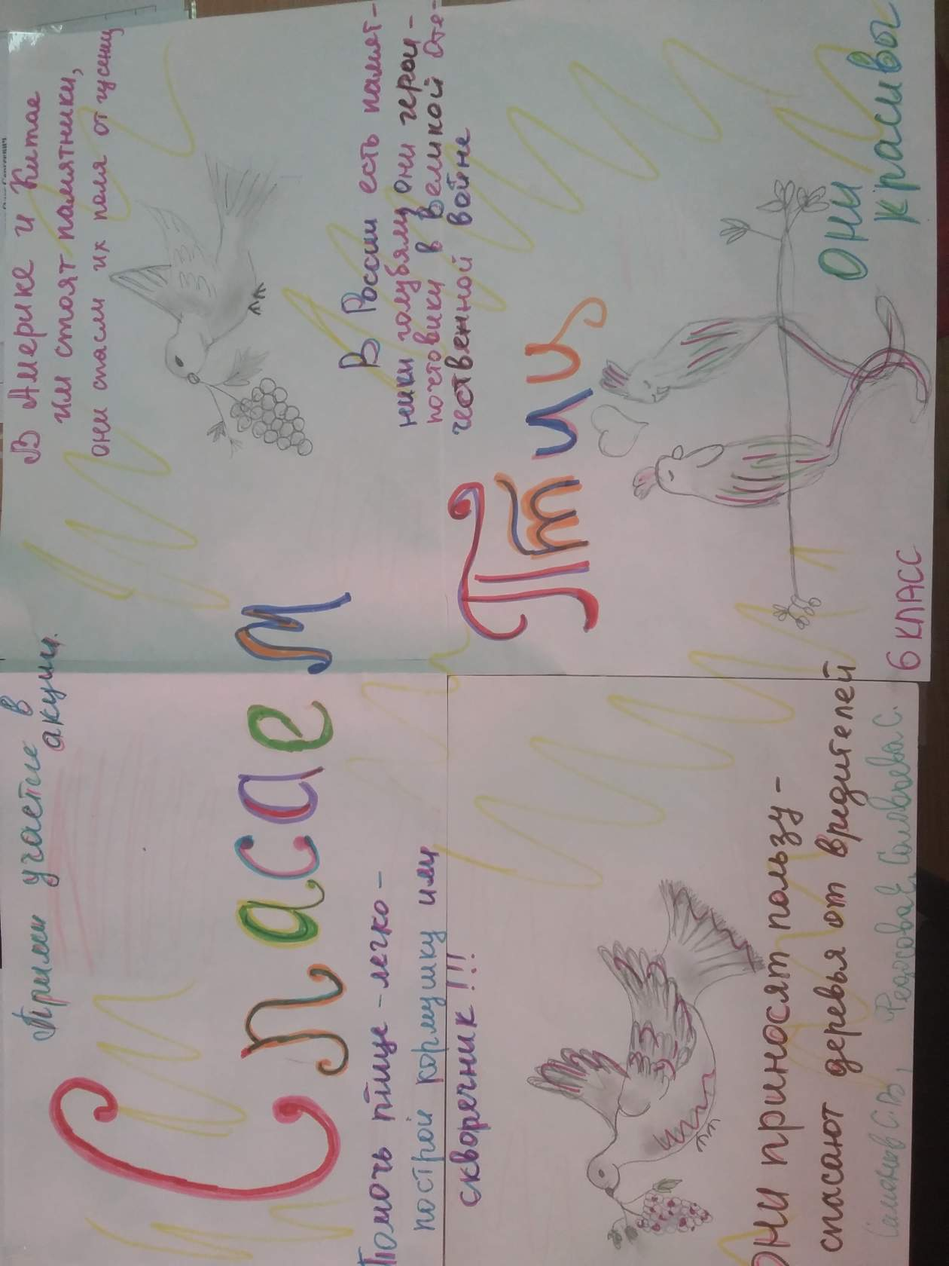
Акция «Спасаем птиц» проходила в нашей школе всю четвертую четверть. Ребята разных классов строили скворечники, раскладывали корм для птиц, понимая, что летом наши пернатые друзья подарят нам радость пения, будут спасать наши зеленые деревья от вредителей. Свой призыв к участию в акции оформили в виде постера Соловьева С, Федосова Е, и их учитель экологии Симонов С.В. В псотере ребята сообщили о памятниках птицам за их пользу, Шостина А. рассказала о роли птиц во время войны. Акцию ребят поддержали ученики начальной школы и их учитель окружающего мира Остапенко Н.И. Дома для птиц получились разными, яркими. Первое место за дизайн и правильность домика для птиц получила Шостина Алина, 3 класс. Второе место заняла семейная работа Крушвиц Руслана и Никиты. А ребята 6 класса сделали больше всего скоречников. Благодарим Соловьеву Снежану, Федосову Екатерину, Ищук Кирилла, Тимошина Алексея, Киндякова Максима, Крылову Яну. Все участники получили грамоты и призы. Благодарим педагогов – организаторов акции. Спешите делать добро, и оно вернется во стократ.
Педагог организатор Евдокимова Т.С.
28мая.2018

